**EJECUTAR SERVER-ANPR Y CONFIGURARLO COMO SERVICIO AUTOMATICO EN WINDOWS**

1 abrimos una consola ya sea CMD como administrador

Instalamos pm2 (debe de estar habilitado el internet por el momento)

npm install pm2 –g (enter)

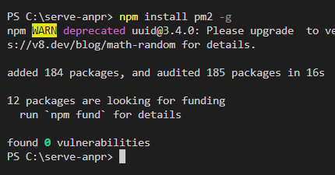

Al finalizar continuamos con lo siguiente.

2 iniciamos el api utilizando uno de los comandos de pm2 instalado “pm2 start”, busco la ubicación del index.js del api, copio esta línea desde la barra

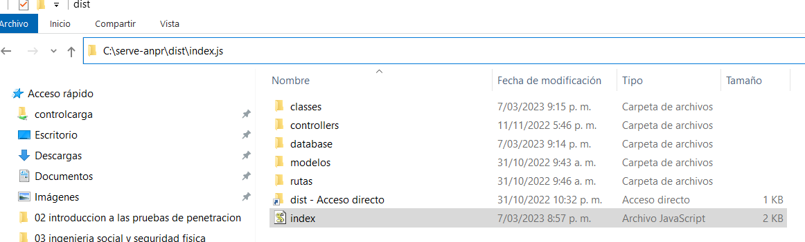

Luego pego lo copiado en el CMD se le asigna un nombre para que se pueda identificar mejor en la lista, por ejemplo “ANPR1” como se muestra en la siguiente imagen

pm2 start c:/serve-anpr/dist/index.js --name "ANPR1"

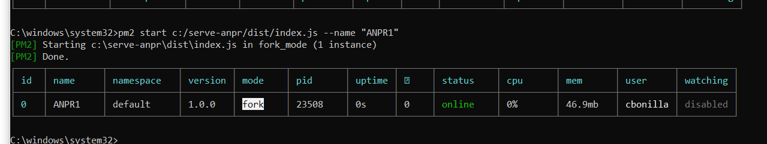

Al salir el nombre que pusimos en la línea anterior y el estado online ya estaría corriendo el api

03 pm2 save

Con esta sentencia guardamos nuestro servicio y nos fijamos en la dirección donde queda ubicada para realizar una variable de entorno en el sistema para luego ser ejecutada automáticamente

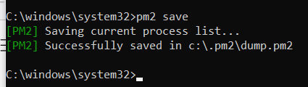

04 agregar en el sistema operativo una nueva variable de entorno de modo general para que se inicie por defecto.

4.1 esto pasarlo a lo último por que sea crea automático

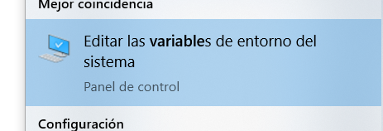

4.2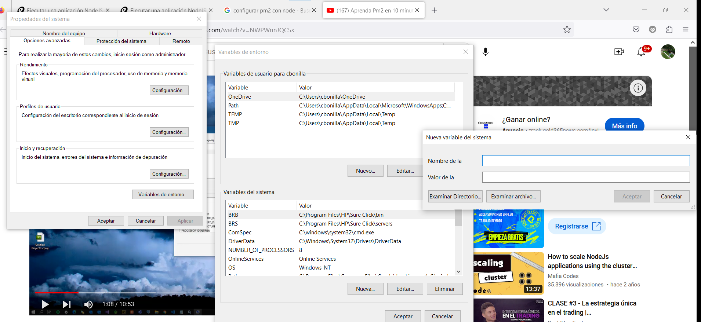

Clieck-variables de entorno-nueva en el botón nuevo inferior de variables del sistema

4.3 se le pone este nombre y el valor es la ubicación donde quedo guardado el servicio iniciado del api con pm2



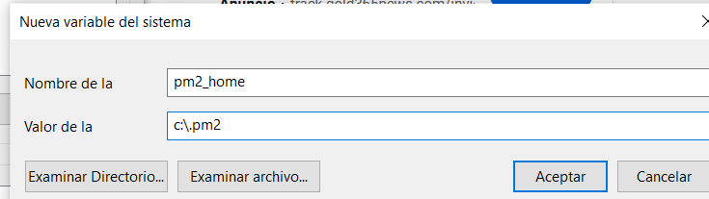

**Ojo** esta dirección donde dice “valor de la” debe de ser la misma dirección donde queda la carpeta pm2 y es donde se ubica el archivo después de su instalación pm2 como se ve en la imagen

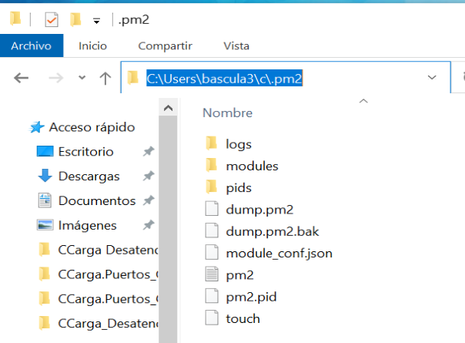

C:\Users\bascula3\c\.pm2

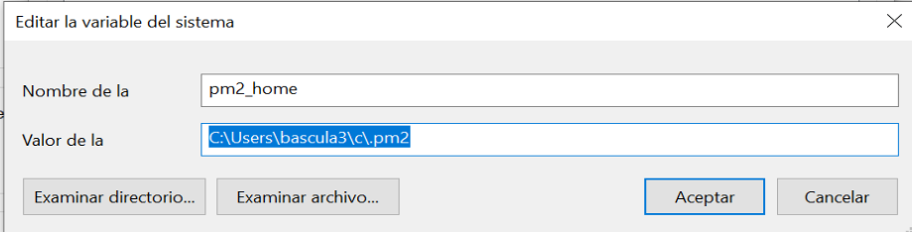

4.4 aceptar

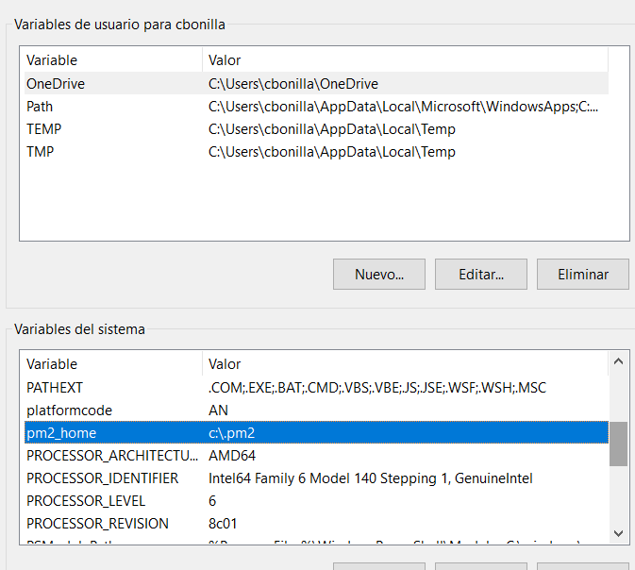

Queda guardado

5 Instalarlo como servicio en Windows

npm install pm2-windows-service –g

luego de finalizar la instalación, creamos el servicio automático con el nombre 0PM2

pm2-service-install -n 0PM2

Realizara unas preguntas las cuales se le responde con **Y** pero la que dice set PM2_SERVICE_SCRIPTS se rechaza con **N**

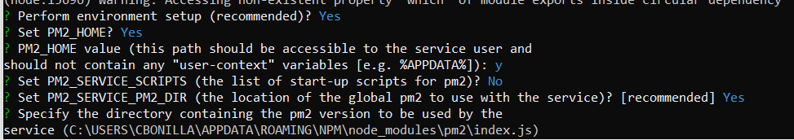

Al finalizar solicitara que especifique el lugar del servicio.

Se debe de Fijar si el directorio especificado service es el correcto

Y que por no prestar atención escribas otras cosas como se muestra en la siguiente imagen

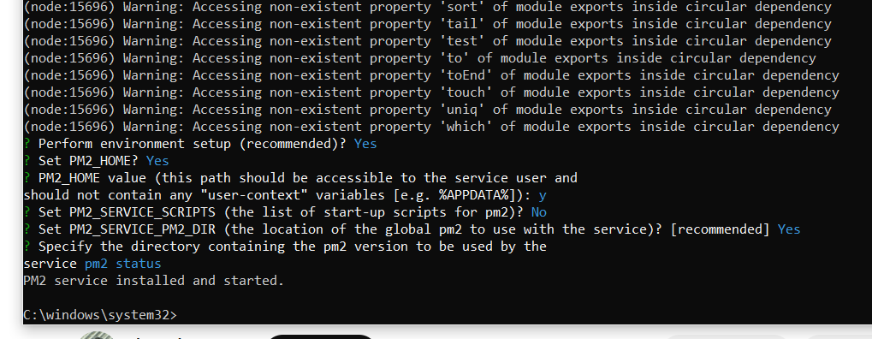

Porque al dar enter no quedaría guardado

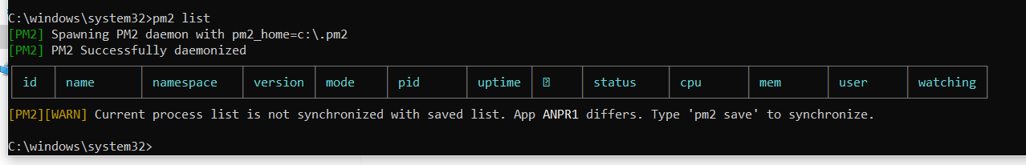

No se encuentra el servicio

El service es la misma dirección que se esta mostrando en pantalla la buscamos en el directorio y la pegamos tal como esta, damos enter.

Listo esta listo y instalado

Digitamos pm2 status y nos debe de salir el nombre del servicio que guardamos con pm2 save

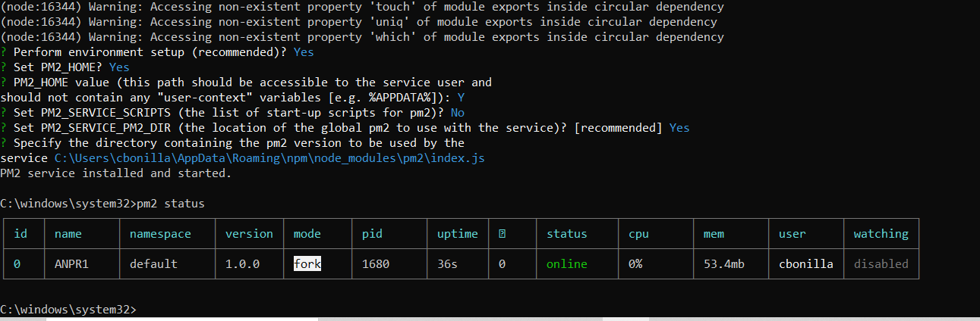

Reiniciemos el sistema y lo probamos si queda iniciado al apagarse el equipo o cerrar el CMD o reiniciar el servicio que se instaló como se muestra en la siguiente imagen

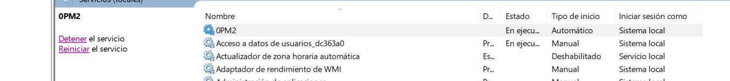

0PM2 ese es el nombre del servicio automático

06 veamos con un monitoreo como está funcionando

Pm2 monit

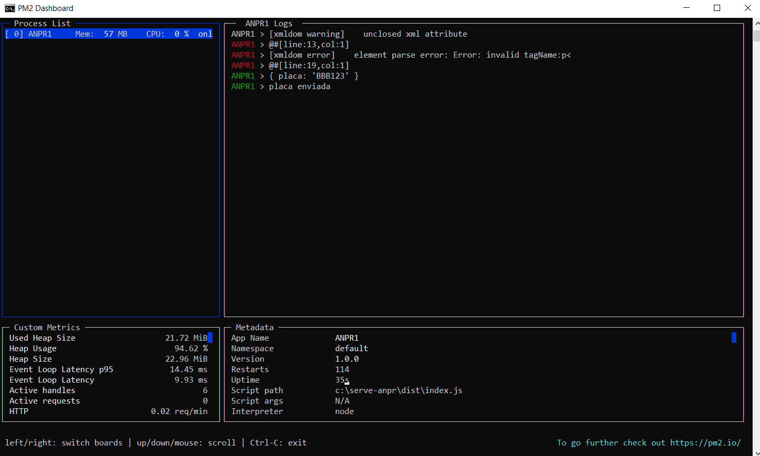

Envié una placa y me aparecen los datos que he enviado desde Postman

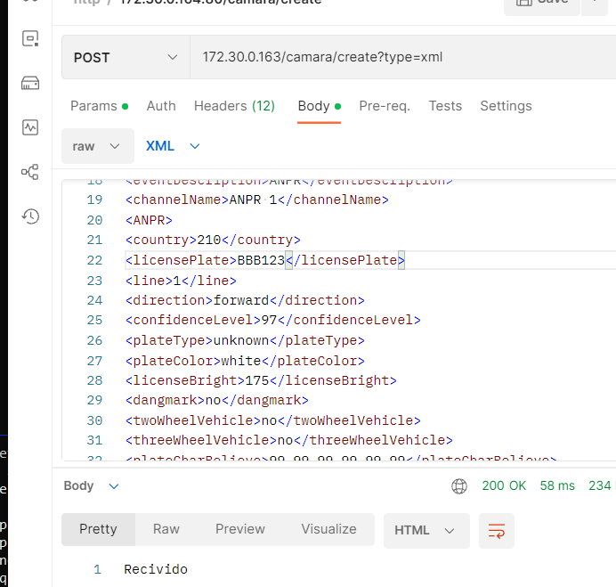

Listo

07 listado de sentencias de pm2

**pm2 status:** visualiza el estado del servicio.

**Pm2-service-uninstall:** para desinstalar el servicio.

**npm uni pm2 –g :** desinstalar pm2

Se debe de detener el servicio antes de desinstalar

**pm2 stop 0:** detener el servicio

0 es el id de la api

**pm2 restart all:** reiniciar todos los servicios.

**pm2 stop all:** parar todos los servicios

**pm2 restart 0:** reiniciar el servicio #0

**pm2 delete all**: eliminar todos los servicios

notas

Debe de estar en la variable de entorno ejecutándose para que se pueda reconocer

